NoCOVID21/TAHOPE Weather Summary
Date(UTC): 2021/05/31 02:00
Author: 黃詣軒、羅顥瑄、陳俊宇、洪華、蔡沛蓉
Submitted at(UTC): 2021/05/31 08:00
Revised at(UTC):

1.一週概況(圖一)
- 5/31(一)-6/1(二)
滯留鋒面影響，西半部及東北部地區有短暫陣雨或雷雨，1日鋒面逐漸北移，鋒面影響減弱。
- 6/2(三) -6/3(四)
台灣受西南風影響。
- 6/4(五)-6/6(日)
鋒面南下影響。

2.鋒面二 (~6/1) 與鋒面三 (6/4~6/5)
- 鋒面二 (~6/1)
  - 模式雨量校驗(圖二)
全球模式對於雨區分布掌握較差，區域模式則因為對於中尺度對流系統掌握較佳，因此較能掌握雨區範圍以及雨量極值分布，但與實際強降雨地區仍有些微差異。
  - 綜觀環境分析(圖三)
5/31副熱帶高壓勢力位於較南側的位置，到了6/1副高勢力往北延伸，接近台灣南部陸地。在西南風的部分，受到南半球氣旋影響，南海西南風風速較弱。
- 6/2~6/3
  - 綜觀環境分析(圖四、圖五)
6/2以及6/3台灣地區受到副高影響較顯著。在西南風的部分，則持續受到南半球氣旋對於西南風上游的影響，南海西南風風速較弱。
- 鋒面三(6/4~6/5)
  - 綜觀環境分析(圖六至圖九)

 | 200hPa | 500hPa | 700hPa | 925hPa
06/03 00Z | 台灣受到南亞高壓影響 | 台灣受到太平洋高壓影響，即將影響台灣的槽線系統位於華北地區 | 短波槽前雲雨區大致位於華中華南一帶 | 近地面鋒面位於華中地區
06/04 00Z | 台灣持續受到南亞高壓影響 | 槽線南下，影響副高勢力範圍，副高顯著東退、南退 | 雲雨區隨著槽線而往南移動接近台灣 | 鋒面南下至台灣北部海面
06/05 00Z | 台灣上空並未受到南亞高壓影響 | 槽線加深並接近台灣，台灣位於槽前，有利對流發展 | 雲雨區移動至台灣上空 | 鋒面移速較快，大致位於恆春半島附近
06/06 00Z | 台灣上空並未受到南亞高壓影響 | 台灣持續位於槽前 | 雲雨區持續籠罩在台灣上空 | 鋒面位置無明顯移動，位於恆春半島附近

  - 1000-850hPa 水氣通量(圖十)
06/03水氣通量輻合主要位於東海區域，06/04隨著鋒面南下，水氣輻合區域大致位於台灣北側，到了06/05以及06/06，由於鋒面滯留於恆春半島以及巴士海峽附近，水氣輻合區域也大致位於鋒面所在區域。
  - 鋒面二與鋒面三比較表
主要依照鋒面結構及降雨型態比較，結果如(表一)示。
  - 梅雨鋒面檢查表
兩家模式所預報的鋒面三皆在06/04 12Z以及06/05 00Z達到總勾選項超過14項，NCEP總勾選項目在兩個時間分別為17項以及16項，ECMWF則為14項以及17項。鋒面三雖然偏向冷鋒鋒面，但根據梅雨檢查表的分析結果，環境明顯較鋒面二有利帶來顯著雨勢。
  - 鋒面三整體概述
此波鋒面之西南風較前一波鋒面強，且中層副高明顯東退、南退，500hPa以及700hPa都可以看到非常深的槽線南下，帶來明顯冷平流，由於冷空氣較強、斜壓性較強，因此形成冷鋒鋒面。至於梅雨鋒面檢查表之分析結果則顯示此波鋒面之環境較5/29通過之鋒面有利強降雨事件的發生。

3.模式一周降雨預報
- 一周降雨預報12-hr iQPF
  - 5/31~6/1 (圖十一)
5/31受到滯留鋒面影響，有局部大雨發生的機會，區域模式對於中尺度系統掌握較佳，因此區域模式之降雨區域以及雨量分布有較高參考價值，白天在西南部沿海有對流系統發展，其它地區也有可能受到海峽對流系統移入的影響而出現大雨。6/1滯留鋒面逐漸北抬，台灣地區受到的鋒面影響減弱，區域模式顯示本日降雨以午後熱對流的訊號為主。
  - 6/2~6/3 (圖十二)
6/2~6/3受到副熱帶高壓籠罩的影響，全球模式以及區域模式的QPF都以午後熱對流的訊號為主，且雨量較前兩天來的少。
  - 6/3~6/6 (圖十三、圖十四、圖十五)
從全球模式可以看到鋒面風切線隨時間南下，大約從06/04 12~24Z開始台灣北部區域出現降雨訊號，到了06/05 00~12Z則是全台都有顯著降雨，是此波鋒面造成最顯著降雨的時刻。06/05 12~24Z之後則因為鋒面滯留在恆春半島以及巴士海峽附近，因此雨區主要位於台灣南側海面，雨區則因為不同模式之東北風強度差異而稍有不同，ECMWF之東北風較強，因此雨區較南；NCEP的東北風則較弱，因此雨區較北，且恆春半島有持續較久的降雨訊號。大致上台灣地區顯著降雨發生的時間點和梅雨檢查表中有利強降雨發生的時間點吻合。
模式逐run之QPF顯示不同初始時間之預報結果相似，由於綜觀系統較強，因此模式之預報結果較穩定，但雨區有些微差異，因此實際雨量極值所在位置要使用較近的預報或是區域模式之預報才能做確認。

4.菲東熱帶性低氣壓發展
- 各模式預報
菲律賓東方有兩個熱帶性低氣壓，左邊的低壓在早上九點半被JMA升格為西北太平洋第三號颱風彩雲，除了GFS預報會登陸菲律賓，其餘模式皆預測颱風會在菲律賓東方轉向朝東北方前進。右邊低壓則在持續發展中。
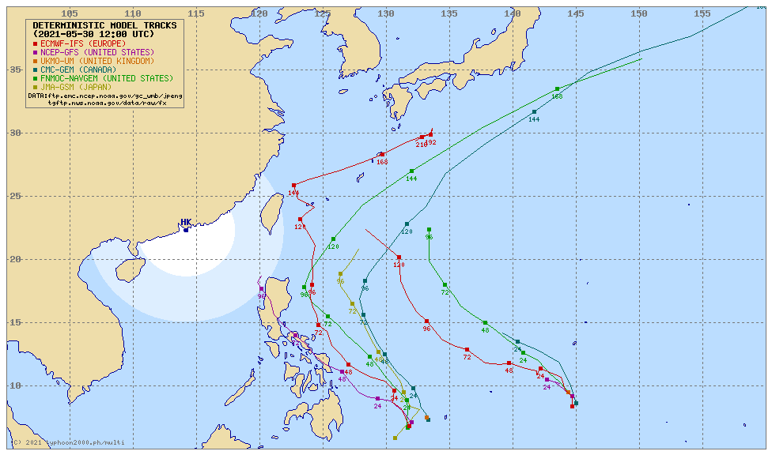
- 兩大模式系集預報
底下左圖為ECMWF之系集預報，右圖則為NCEP之系集預報。兩家模式的系集發散程度都偏小，大多數成員都會在菲律賓東方轉向並朝東北方前進，系集平均顯示彩雲颱風大致會通過台灣東方三百多公里的海面，目前看來並不會對台灣造成直接影響。
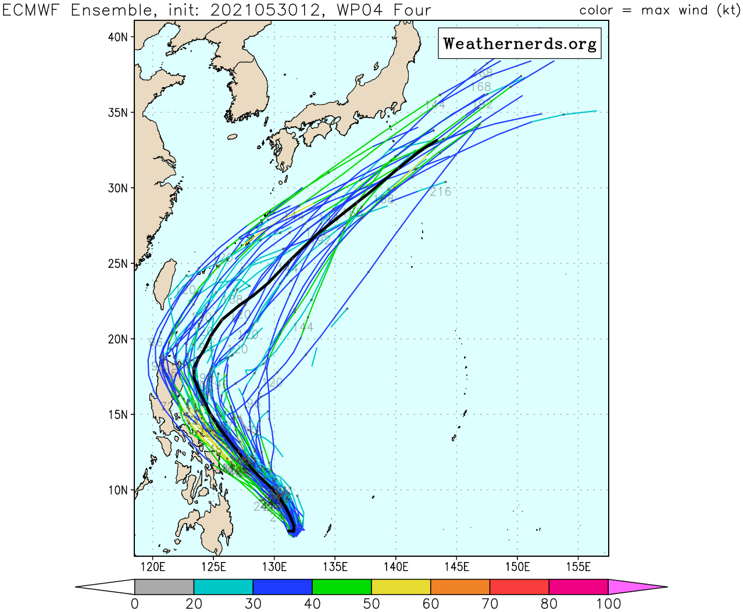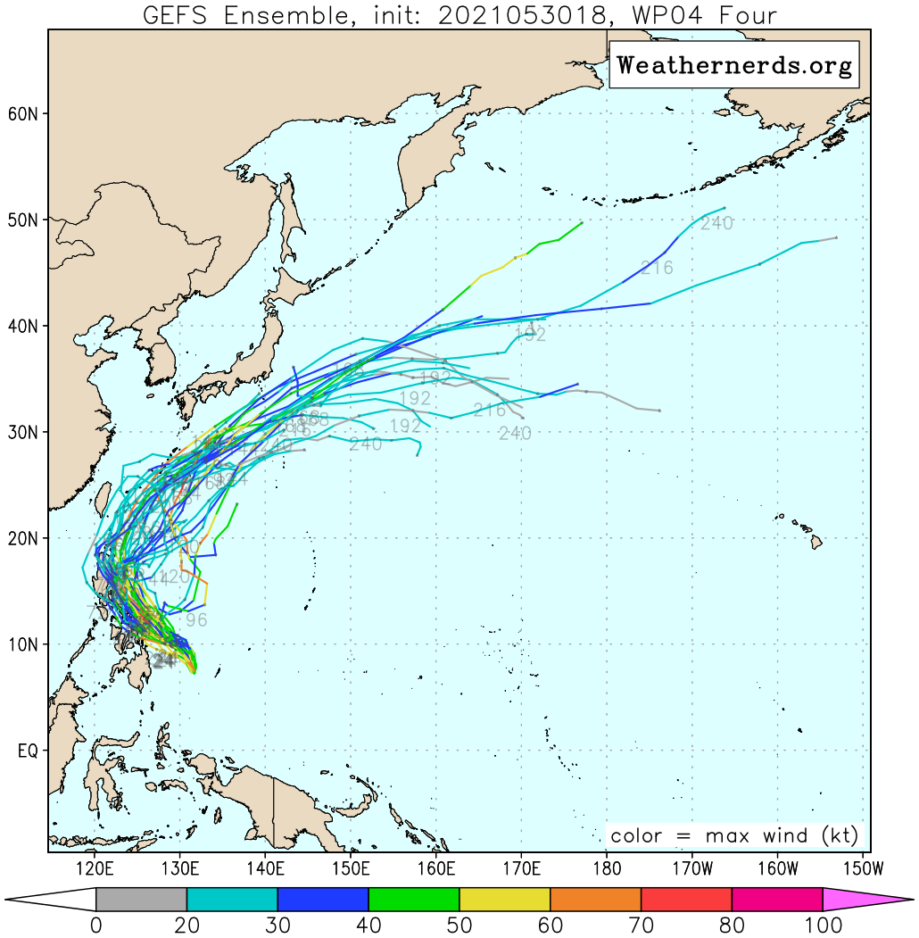

- 環境分析
  - SST & OHC
上圖為SST，圖上顯示颱風所在位置之SST大約在攝氏28~30度左右。
下圖則為OHC，圖上顯示颱風所在位置之OHC也偏高。
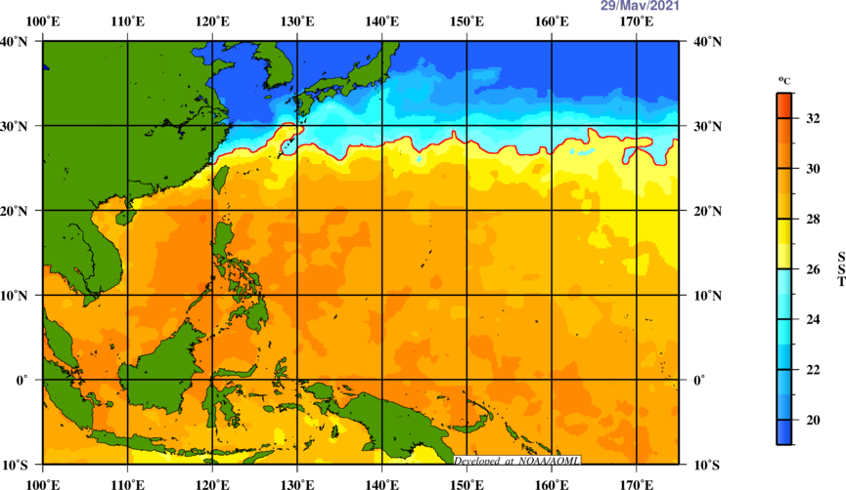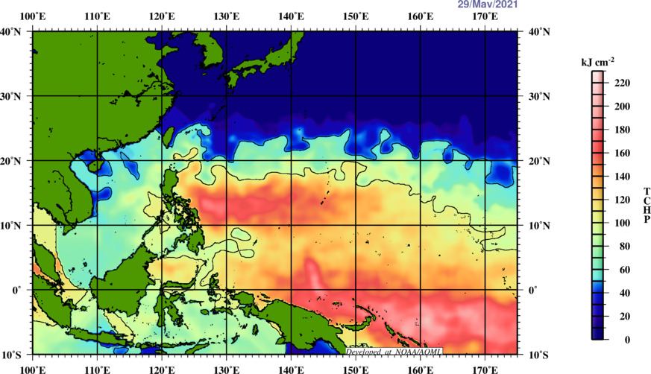
  - upper level divergence
颱風所在位置受到颱風發展的影響，高層有明顯輻散。
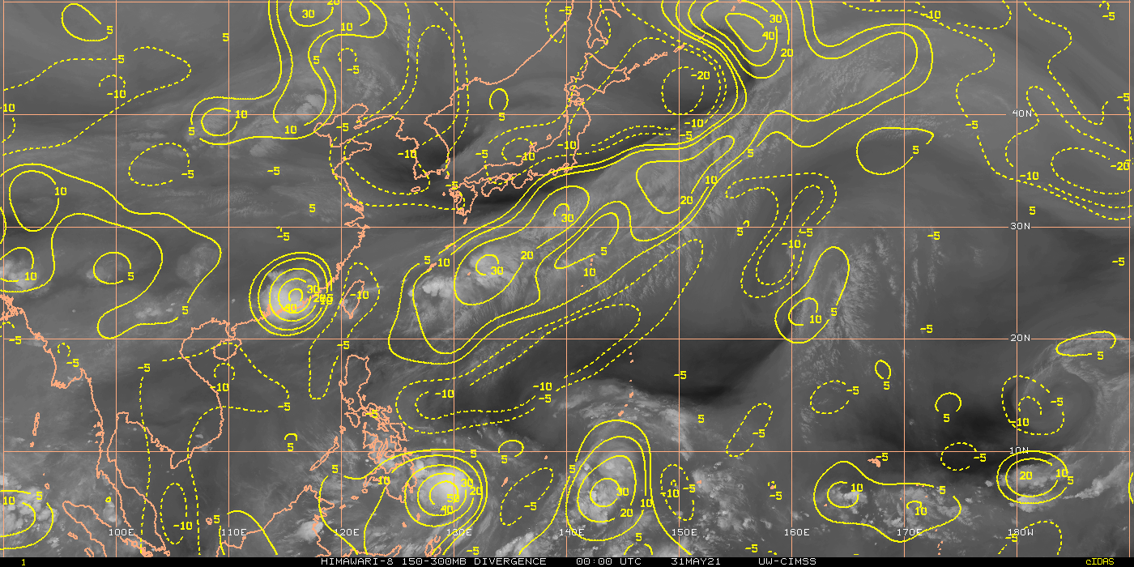
  - vertical wind shear
下圖顯示颱風目前發展環境南側風切較北側風切強。
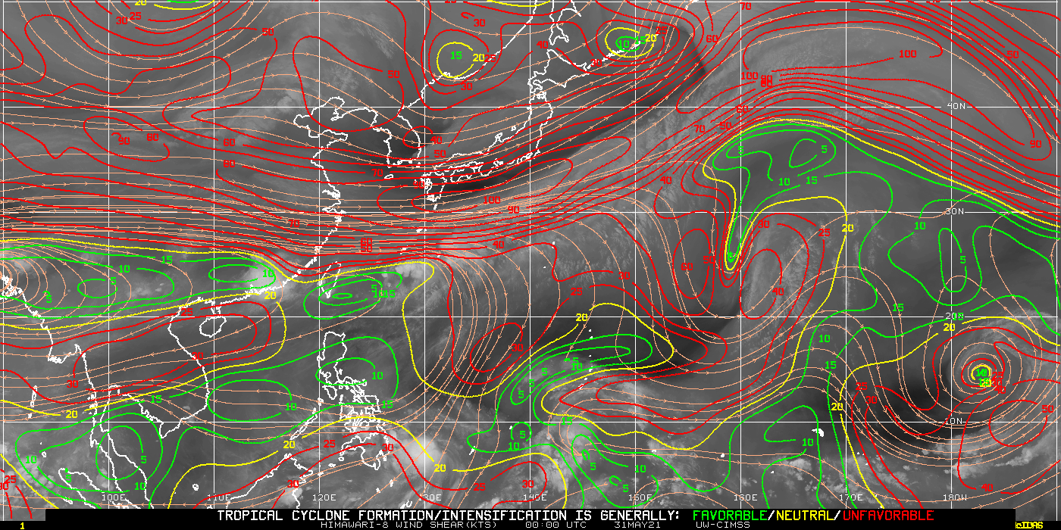
- 強度預測
颱風目前強度約為50kts左右，各模式的強度預報在未來都沒有顯著增強，EC的預報則顯示今天之後颱風就會逐漸減弱。
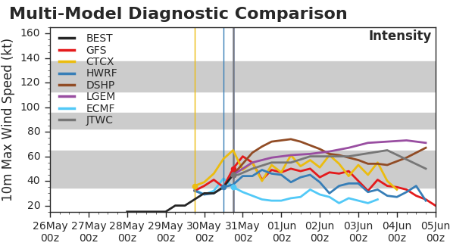
 | 鋒面二 (5/29~6/1) | 鋒面三 (6/5~6/6)
低層西南季風 | 較弱，僅有Barrier Jet | 較強
低層副熱帶高壓 | 日本東南方海面 | 日本東南方海面
500hPa副熱帶高壓 | 南退 | 大幅南退東退
500hPa槽線 | 大槽 | 很深的大槽
200hPa高空分流 | 有 | 無
冷平流 | 較弱 | 很強
斜壓性 | 較小 | 大，偏冷鋒
表一、鋒面二與鋒面三比較表

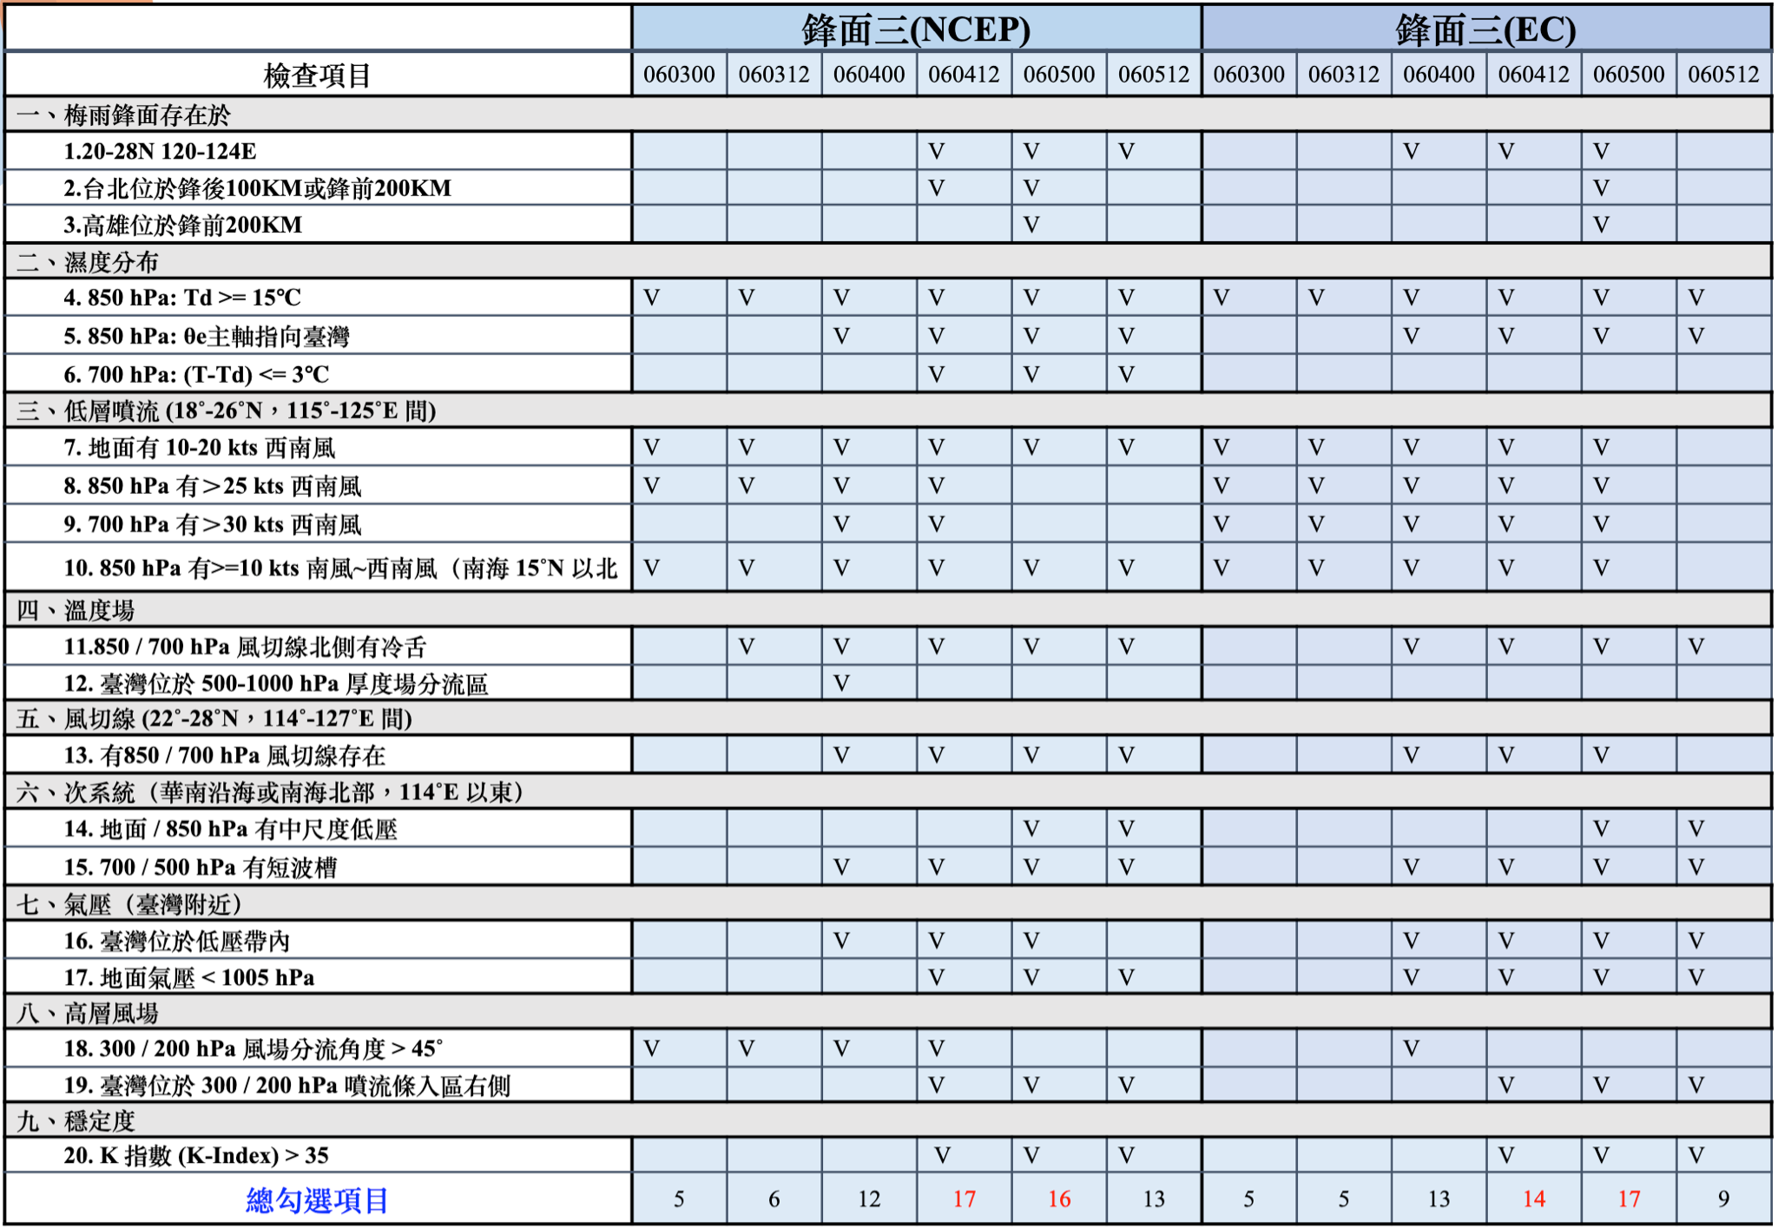
表二、梅雨鋒面檢查表
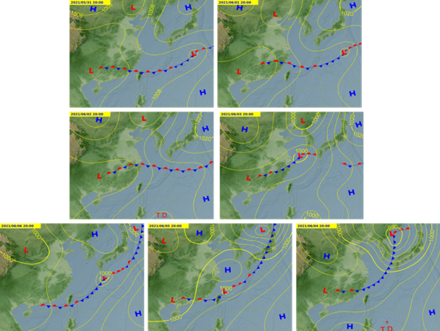圖一、中央氣象局5/31-6/4分析預測圖

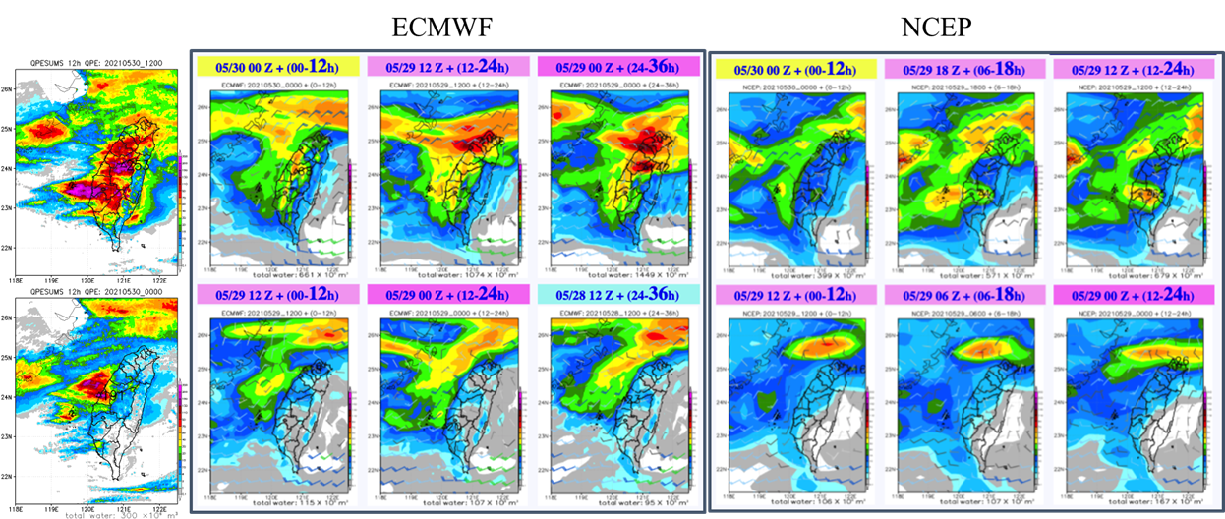
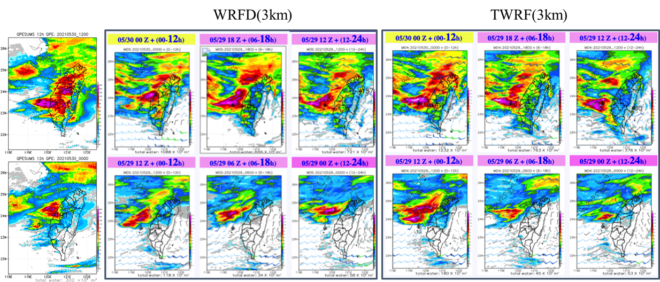
圖二、全球模式(ECMWF、NCEP)以及區域模式(WRFD、TWRF)雨量校驗

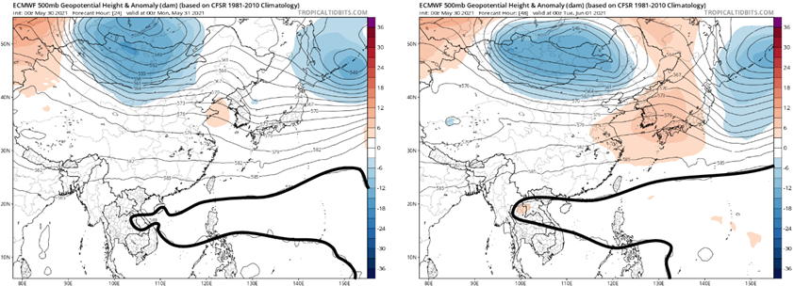
圖三、5/31 00Z與6/1 00Z 500hPa 高度場 (contour)

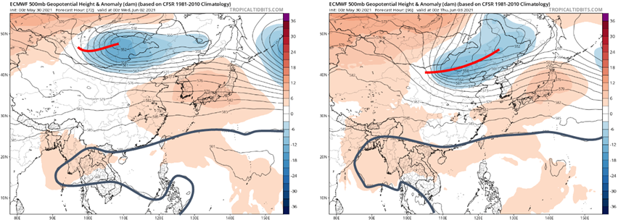
圖四、6/2 00Z與6/3 00Z 500hPa 高度場 (contour)

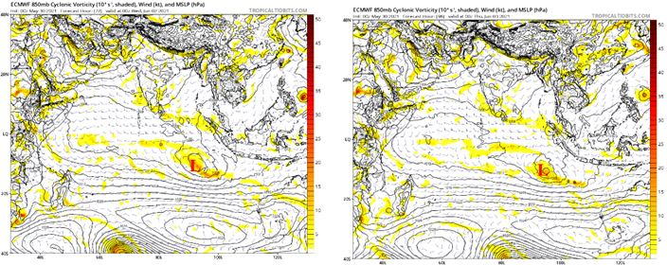
圖五、6/2 00Z與6/3 00Z 500hPa 高度場 (contour) 與渦度場 (shading)

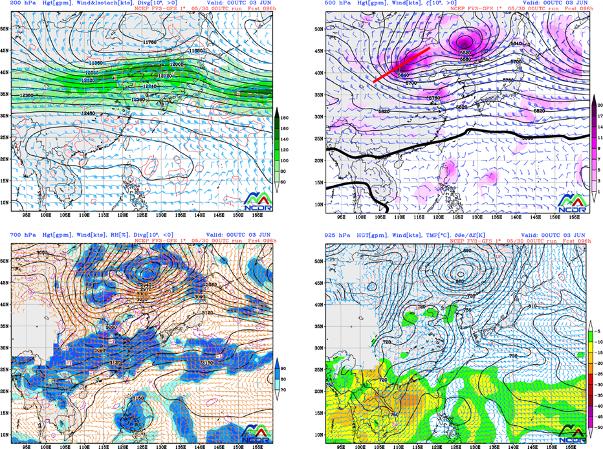
圖六、6/3 00Z 200hPa 高度場 (contour) 與風速 (shading)、
500hPa 高度場 (contour) 與渦度 (shading)、
700hPa 高度場 (contour) 與相對溼度 (shading)、
925hPa高度場 (contour) 與相當位溫遞減率 (shading)

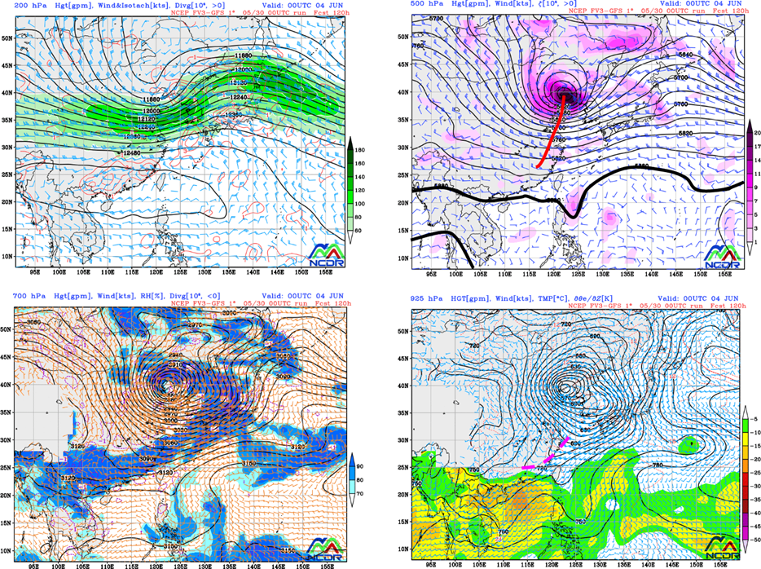
圖七、同圖六，時間為6/4 00Z
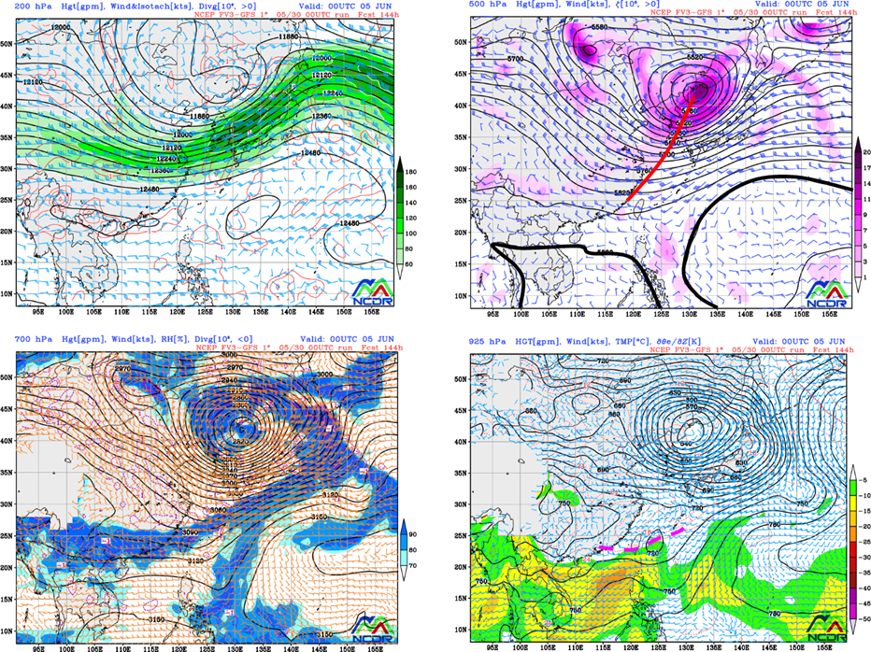
圖八、同圖六，時間為6/5 00Z

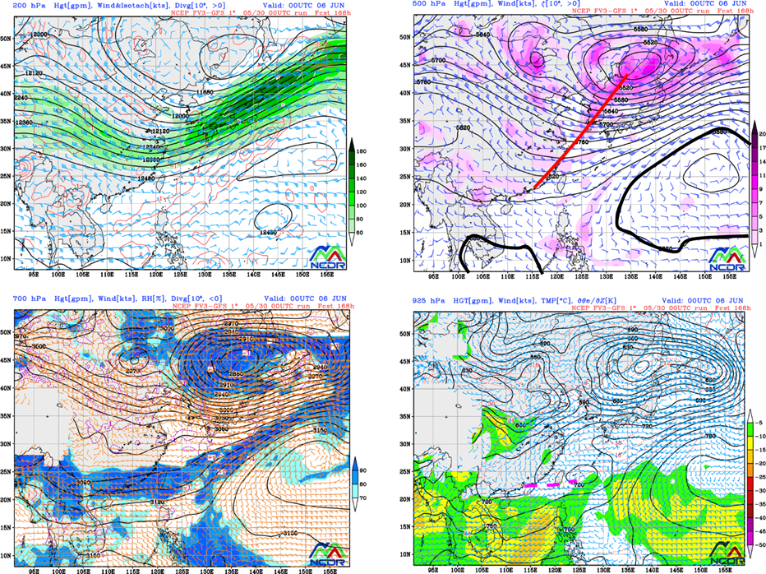
圖九、同圖六，時間為6/6 00Z

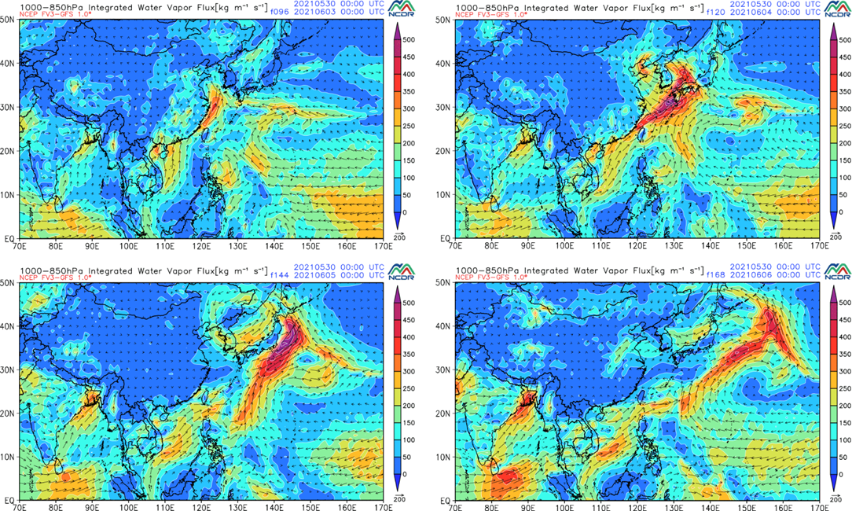圖十、06/03 00Z、06/04 00Z、06/05 00Z、06/06 00Z 1000-850hPa 水氣通量

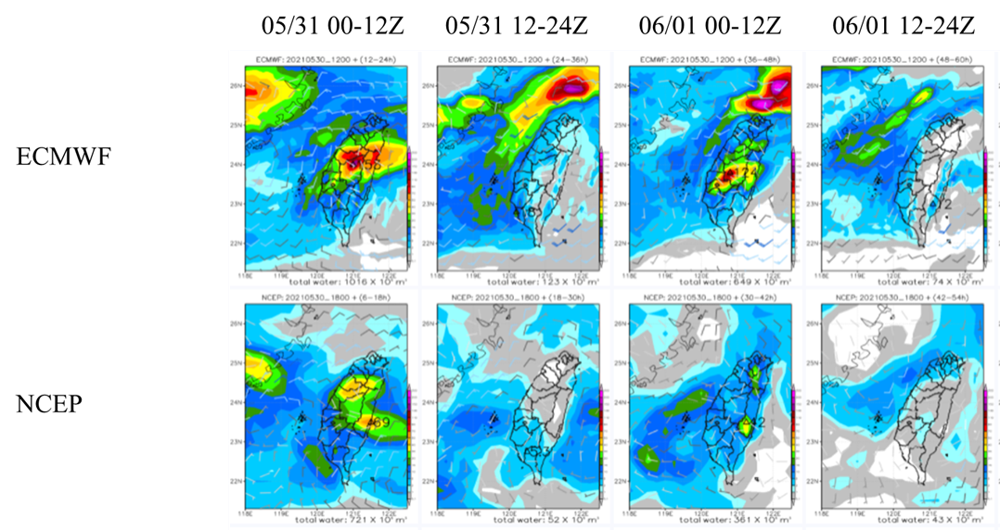
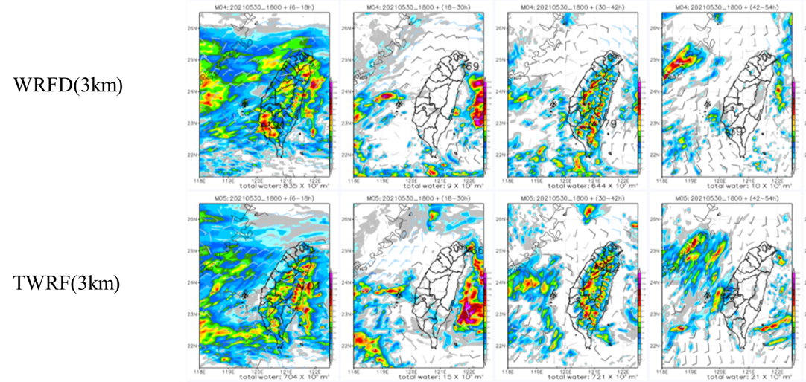
圖十一、各模式對5/31以及6/1之12小時QPF

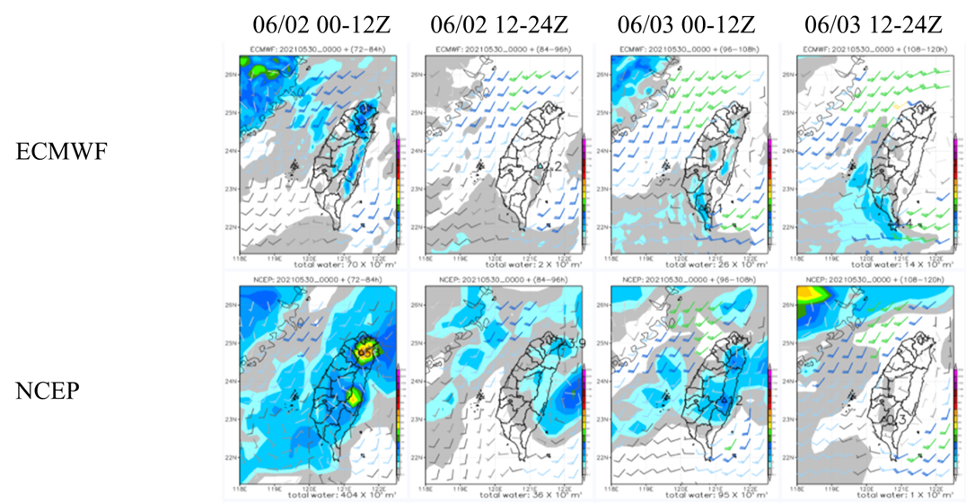
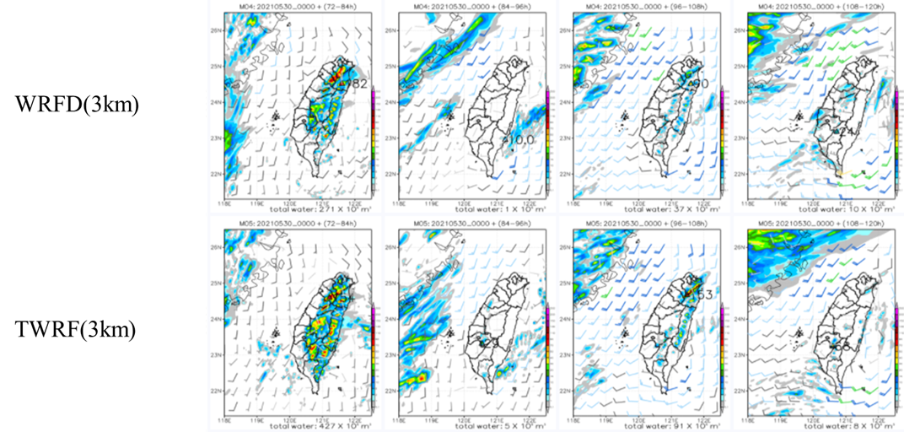
圖十二、各模式對6/2以及6/3之12小時QPF
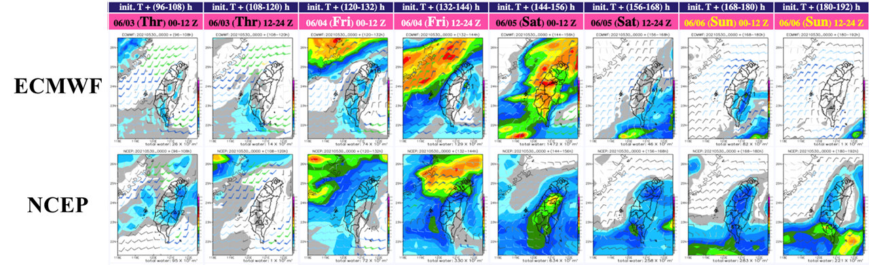
圖十三、全球模式對6/3至6/6之12小時QPF

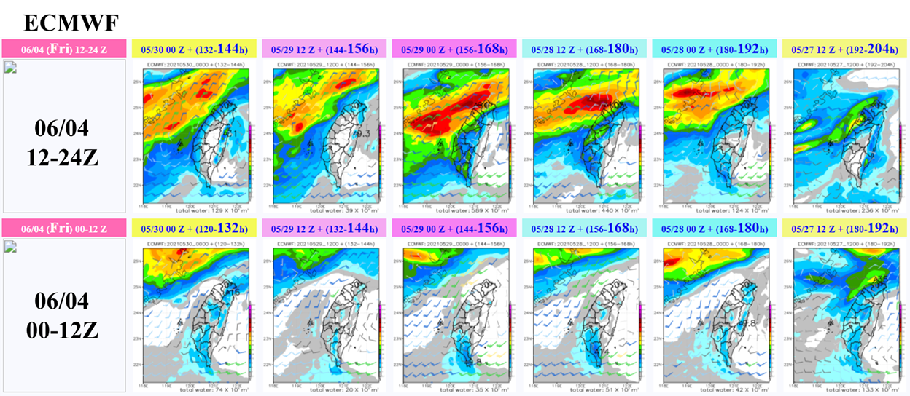
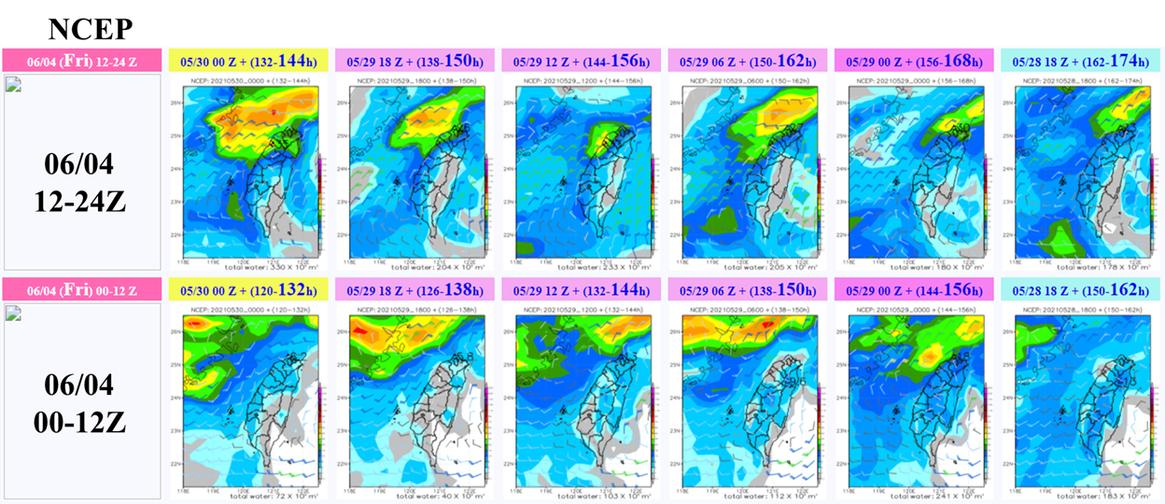
圖十四、全球模式對6/4之12小時QPF逐run趨勢分析

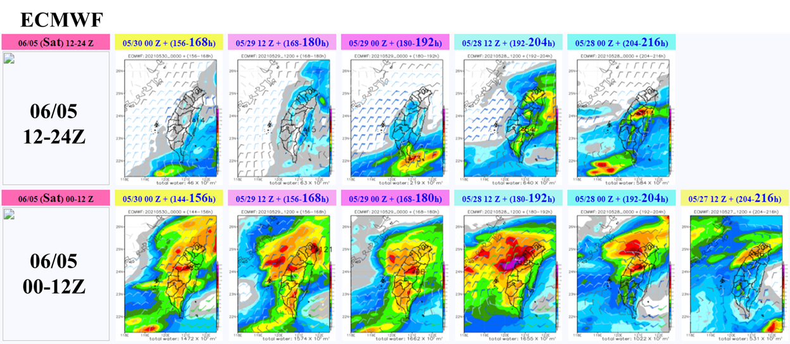
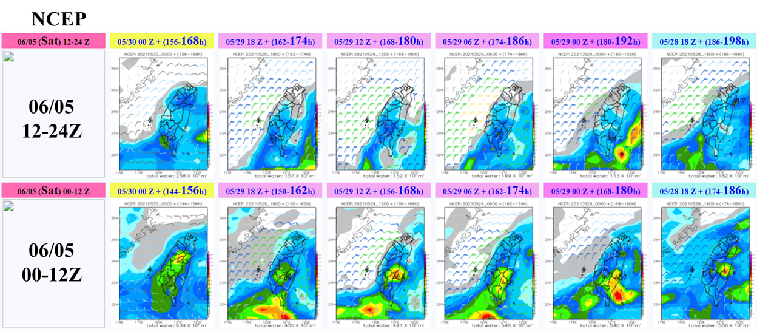
圖十五、全球模式對6/5之12小時QPF逐run趨勢分析

